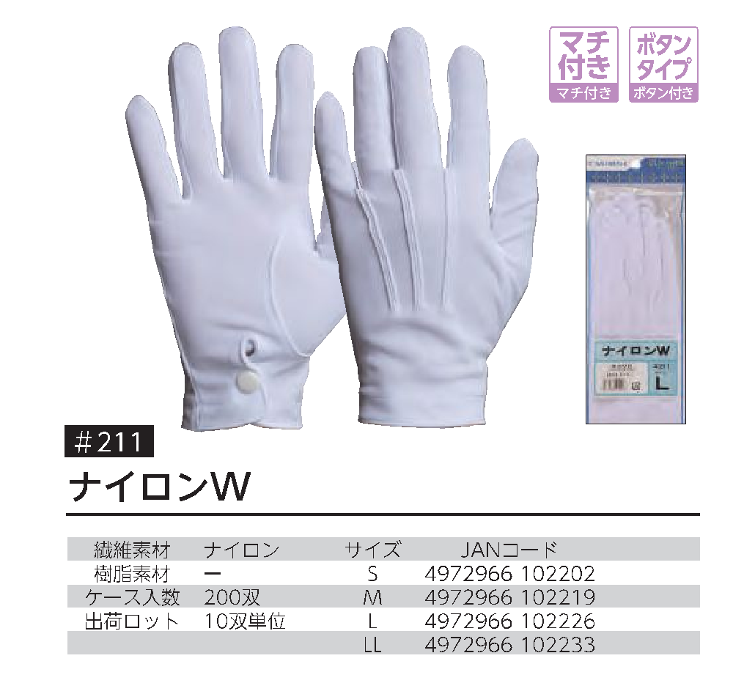
【礼装用手袋】
メーカー：勝星産業株式会社
品 名：勝星 #211 ナイロンWホック付き
価格：１双 439円

